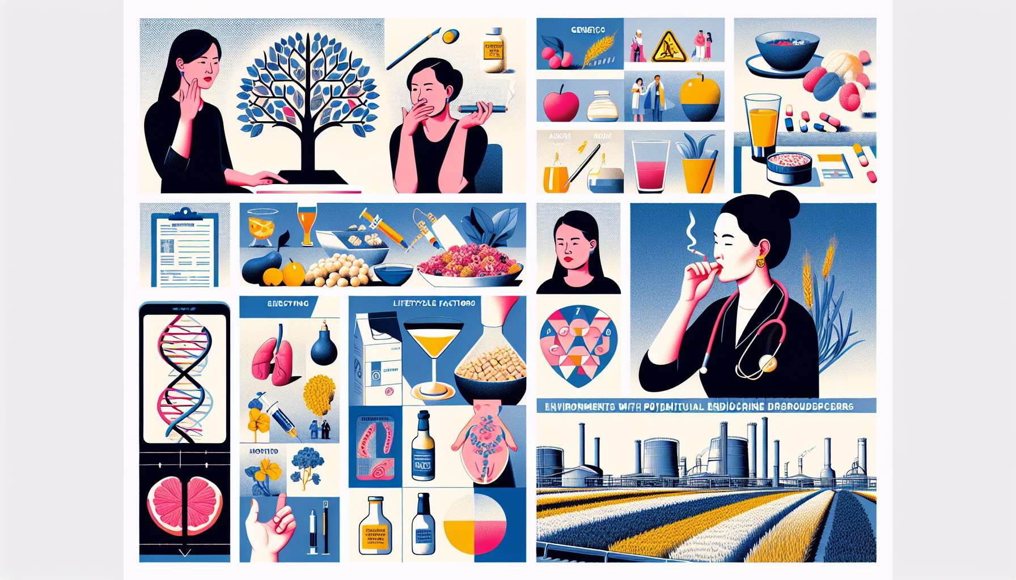

1.3 Factores que influyen en la edad de la menopausia  
  
La edad de inicio de la menopausia puede variar considerablemente de una mujer a otra, con una media alrededor de los 51 años. Sin embargo, algunos factores pueden influir en el momento en que una mujer entrará en la menopausia, ya sea por factores genéticos, estilo de vida o ciertas condiciones médicas. Entender estos diferentes factores puede ayudar a las mujeres a prepararse mejor para esta etapa de su vida y adaptar su atención médica en consecuencia.  
  
Entre los factores más determinantes, encontramos la genética. Se han realizado estudios que demuestran que la edad de la menopausia es a menudo similar de una generación a otra, sugiriendo un fuerte componente hereditario. Por lo tanto, una mujer cuya madre entró en la menopausia tempranamente (antes de los 45 años) tendrá más riesgo de experimentar también una menopausia temprana. Por el contrario, si la madre tuvo una menopausia tardía (después de los 55 años), su hija tendrá más probabilidades de seguir el mismo patrón. Es interesante señalar que se han identificado ciertas variaciones genéticas específicas asociadas con una edad de menopausia más temprana o más tardía, abriendo nuevas líneas de investigación.  
  
El estilo de vida también juega un papel importante en la edad de inicio de la menopausia. Las mujeres que fuman regularmente tienden a entrar en la menopausia de 1 a 2 años antes que las no fumadoras, debido a los efectos nocivos del tabaco en los ovarios y la producción de hormonas. Del mismo modo, un consumo excesivo de alcohol y un índice de masa corporal (IMC) bajo se han asociado con una menopausia más temprana. Por el contrario, una dieta rica en frutas, verduras y fitoestrógenos (como la soja) parece retrasar ligeramente la edad de la menopausia. La actividad física regular también es beneficiosa, ya que ayuda a mantener un peso saludable y reduce el riesgo de menopausia precoz.  
  
Ciertas condiciones médicas y tratamientos también pueden influir en la edad de la menopausia. Las mujeres con enfermedades autoinmunes, como la artritis reumatoide o el lupus, tienen un riesgo mayor de menopausia precoz, probablemente debido a la inflamación crónica que afecta a los ovarios. Del mismo modo, las mujeres que han sufrido una cirugía ovárica (como una ovariectomía) o que han recibido quimioterapia o radioterapia pélvica pueden experimentar una menopausia inducida prematuramente. Es crucial que estas mujeres reciban un seguimiento médico adecuado y un apoyo específico para gestionar los síntomas y las consecuencias a largo plazo de esta menopausia precoz.  
  
Finalmente, ciertos factores ambientales y ocupacionales también pueden desempeñar un papel en la edad de la menopausia. Se han realizado estudios que sugieren que la exposición a disruptores endocrinos, como los pesticidas o los plastificantes, podría afectar la función ovárica y acelerar el inicio de la menopausia. Del mismo modo, las mujeres que desempeñan trabajos físicamente exigentes o que están expuestas a condiciones de trabajo estresantes parecen tener un riesgo mayor de menopausia precoz, aunque los mecanismos subyacentes aún deben ser aclarados.  
  
Como coach de la menopausia, es esencial concienciar a sus clientas sobre estos diferentes factores y animarlas a adoptar un estilo de vida saludable y equilibrado para optimizar su bienestar durante este período de transición. Puede ayudarlas a identificar los factores de riesgo que les afectan y a poner en marcha estrategias adecuadas para afrontarlos, ya sea dejar de fumar, modificar su dieta o gestionar su estrés diario. Acompañándolas de forma personalizada y teniendo en cuenta su historial médico y familiar, contribuirá a prepararlas de la mejor manera para esta etapa crucial de su vida.  
  
Puntos a recordar:  
  
- La edad de la menopausia varía de una mujer a otra, con una media alrededor de los 51 años.  
  
- La genética juega un papel importante en la edad de inicio de la menopausia, con una tendencia a seguir el patrón materno.  
  
- El estilo de vida influye en la edad de la menopausia: el tabaquismo, el consumo excesivo de alcohol y un IMC bajo están asociados con una menopausia temprana, mientras que una dieta sana y la actividad física regular pueden retrasar su aparición.  
  
- Ciertas enfermedades autoinmunes, cirugías ováricas y tratamientos (quimioterapia, radioterapia) pueden inducir una menopausia temprana, lo que requiere un seguimiento médico adecuado.  
  
- La exposición a disruptores endocrinos y ciertas condiciones de trabajo estresantes o físicamente exigentes parecen acelerar la aparición de la menopausia.  
  
- Como coach, es crucial concienciar a las clientas sobre estos factores, animarlas a adoptar un estilo de vida saludable y acompañarlas de forma personalizada para optimizar su bienestar durante este período de transición.